中国重汽集团卡车公司拧紧机搬迁维修项目

招 标 文 件

招 标 人：中国重汽集团济南卡车股份有限公司
2025年12月

招标公告
一、招标条件
中国重汽集团卡车公司拧紧机搬迁维修项目，以公开招标的方式进行采购。本项目业主为中国重汽集团济南卡车股份有限公司，项目资金来自 企业自筹 ，出资比例为 100% 。该项目现已具备招标条件，欢迎具备条件的潜在投标人参加投标。
二、项目概况与招标范围
- 项目名称： 卡车公司拧紧机搬迁维修项目
- 采购形式编号：FSCZB2025120139；
- 项目地点：济南卡车股份有限公司党家庄工业园区；
- 项目概况：（1）总装二部拧紧机搬迁：因生产需求，将党家庄闲置轮胎拧紧机移装总装二部装配现场分部使用：总三现场轨道长16米，一端轮胎抓举器占用一部分行程，无法在一侧安装两台拧紧机。把原有轮胎拧紧机拆除，更换党家庄闲置轮胎拧紧机。
（2）总装二部精调拧紧机搬迁安装：因生产需求，精装现场分部没有轮胎拧紧机，将原总三车间轮胎拧紧机移装总装二部精装现场分部使用。
（3）试制部拧紧机搬迁：因生产需求，莱芜试制部没有轮胎拧紧机，将原党家试制车间轮胎拧紧机移装莱芜试制部使用。
（4）上述三个地方完成拆卸安装，维修，满足正常现场生产使用。
工作制度：全年工作 365 天、 双 班制、
使用环境：钢结构厂房内部
1）海拔高度：1000m以下；2）环境温度-20--+45℃，最大日温差：25℃；
3）年平均湿度：59%
4）地震裂度：七度
5）使用地点：总装二部、试制部
6）电源：符合中国制式，供电电压：380V±15%，供电频率50Hz±2%
技术要求详见“招标文件”
- 质保期一年，材料采购加施工周期（30天以内）
三、投标人资格要求
1、公司注册资本不少于300万元（人民币）；
2、公司需成立两年以上，或有相关工作经历和成功的工程案例；
3、在社会上和重汽集团内的其它招标过程中没有不良行为记录；无招标违规、谎报年度报告信息、提供虚假资质资料等行为和行政处罚记录；
4、公司财务良好，经营稳定，有全面履约的能力；供方之间有良好的竞争关系；
5、投标单位应具有良好的商业信誉，没有被处于责令停产、财产被冻结、接管、破产、且财务状况良好。投标单位未在“信用中国”网站（www.creditchina.gov.cn）或各级信用信息共享平台列入失信被执行人名单。
6、投标方的直接或间接股东、法定代表人、董事、监事、高管非重汽员工及其亲属；
7、应签订“安全协议书”明确双方安全责任与义务；严禁拍照；
8、维修队伍中主要作业人员必须具有合规的特种设备作业人员证，主要负责人应持有特种设备安全管理人员证；危险作业（登高、动火、临时线等）应经审批后实施。
9、招标采购项目采用供应商直销模式进行采购，原则上不允许代理商投标。
四、报名、投标

1.报名

报名截止时间：2025年12月22日17：00
拟投标人根据招标人在中国重汽官网公开媒体上发布的招标信息，在“中国重汽e采通”平台报名，具体流程如下：
①系统注册与信息维护
首次注册供应商：请根据《SRM非生产供应商注册手册》（附件一）完成平台账号注册。
已注册供应商：请登录系统核对系统中2022-2024年度财务数据。如尚未填写或信息不全，请参照《SRM非生产供应商注册手册》（附件二）及时进行补充与更新，确保信息真实、完整。因供应商信息不全或错误导致的报名不成功，由投标人自行承担。
②应标流程
注册及财务数据维护完成后，参照《SRM系统供应商用户手册》（附件三）登录平台，进入“供应商应标”模块，选择对应项目点击“应标”，并按照本公告的“应标文件编制”要求准备资料并上传。资质审查通过后，视为报名成功（是否为代理商请如实选择）。
如资质审查未通过，请按审核意见修改后重新上传。请注意：应标截止时间后将无法再次上传或修改应标文件投标人应按资质文件格式要求组成应标资质文件（对以下所要求的投标文件如有任何一项未实质性响应，将可能导致其投标文件被拒绝）要求每页都需加盖公章：
a)经年检合格的企业法人营业执照副本扫描件。
b)法定代表人授权书及身份证复印件（须提供原件并加盖公章）、被授权人身份证复印件（复印件需加盖公章），如现场招标请携带被授权人身份证原件，需现场查验。
c)提供投标人基本情况表
e)企业资质等级证书及与项目有关资质证明（如有，请提供）。安全资格证（如有，请提供），维修施工人员的相关证明材料及操作证。
d)加盖公章的投标保证金缴纳凭证银行回执单（应标时不做要求，需随投标文件一同上传）
f)提供与本次招标近三年承揽同类或相似项目和服务业绩及合同文本（扫描版）
g)①经会计师事务所审计且出具无保留意见的近三年的（2022年后）财务审计报告原件，并加盖公章，包括但不限于报告页、经审计的资产负债表、利润表、现金流量表及报表附注。如投标人公司没有经审计的财务报告，可提供加盖公章的近三年财务报表（2022年后），包括但不限于资产负债表、利润表、现金流量表。应提供中文版本的审计报告或财务报表；②企业最近半年完税证明、信用证明材料（征信报告）；③年度纳税信用评价信息（可从电子税务局查询截图，需加盖公章）；④企业对外担保说明（写明贵单位对外有无对外担保和质押业务，需加盖公章）。
以上内容合定扫描到资质文件当中。投标人提供的以上材料必须真实有效，任何一项的虚假将导致其应标文件被拒绝.

2.投标
投标人在重汽e采通网站上应标审批通过后需继续完成供应商投标，供应商需在投标截止时间前上传投标文件（电子版）至e采通网站投标，超过投标截止时间将视为参与失败。
投标截止时间：2025年12月29日9:00
五、开标
1.开标时间：2025年12月29日9:00时。（待定）
2.开标地点：线上会议（投标方需要在开标前，将投标保证金缴纳凭证截图发给商务联系人黄嘉豪，微信号17860606327，获取会议链接）
3.商务联系人：黄老师 17860606327
项目联系人：李老师 13954157375
技术联系人：滕老师 15253110907、李老师 18953738595
六、评标办法
本项目采用合理最低价中标法，在满足招标人资格和技术要求的前提下。选取商务谈判后议定总价，最低者为本项目中标人。
1、本次评标e采通上进行报价，评标专家组将与投标人进行多轮商务谈判，每轮谈判价格不得高于上一轮报价。
2、招标人不接受任何选择性报价，对投标人的每一种投标方案只允许有一个投标价。所有投标价均以人民币报价。
七、技术要求
技术要求详见“技术文件”
八、投标文件
投标方的投标文件由资格证明文件、商务标书构成。投标人需在投标截止时间前上传完整的投标文件（电子版）至e采通网站投标。
- 资格证明文件包括（以下文件均需加盖公章）：
a)经年检合格的企业法人营业执照副本扫描件。
b)法定代表人授权书及身份证复印件（须提供原件并加盖公章）、被授权人身份证复印件（复印件需加盖公章），如现场招标请携带被授权人身份证原件，需现场查验。
c)提供投标人基本情况表
e)企业资质等级证书及与项目有关资质证明（如有，请提供）。安全资格证（如有，请提供），维修施工人员的相关证明材料及操作证。
d)加盖公章的投标保证金缴纳凭证银行回执单（应标时不做要求，需随投标文件一同上传）
f)提供与本次招标近三年承揽同类或相似项目和服务业绩及合同文本（扫描版）
g)①经会计师事务所审计且出具无保留意见的近三年的（2022年后）财务审计报告原件，并加盖公章，包括但不限于报告页、经审计的资产负债表、利润表、现金流量表及报表附注。如投标人公司没有经审计的财务报告，可提供加盖公章的近三年财务报表（2022年后），包括但不限于资产负债表、利润表、现金流量表。应提供中文版本的审计报告或财务报表；②企业最近半年完税证明、信用证明材料（征信报告）；③年度纳税信用评价信息（可从电子税务局查询截图，需加盖公章）；④企业对外担保说明（写明贵单位对外有无对外担保和质押业务，需加盖公章）。
h)投标保证金缴纳凭证，同时正文描述付款账号、户名、开户行名称、开户行行号、保证金金额。

- 商务标书
投标人资格证明文件，证明投标人是合格的和有能力履行合同的文件；证明投标人提供的施工工程及/或服务的合格性和符合招标文件规定的文件；招标文件要求的其它文件；投标人认为其它需要提供的文件。
1、商务文件基本内容
a)投标函
b)开标一览表
c)商务条款偏离表及技术需求偏离表（如投标文件的商务或技术条款响应与招标文件有偏离，需在表中注明）
d)售后服务及相关承诺类
e)投标人认为需要提供的其它文件和证书
f)营业执照、提供与资质文件相同类似业绩表
2、证明投标人所提供的货物及/或服务的合格性和符合招标文件规定的文件，包括但不限于：对招标技术文件的逐项应答、产品彩页，对于某项指标的数据存在证明文件内容不一致的情况，取指标较低的为准。
3、近三年财务报表或近三年财务资料，加盖公章。包括但不限于报告页、经审计的资产负债表、利润表、现金流量表及报表附注。如投标人公司没有经审计财务报告，可提供加盖公章的近三年财务报表，包括但不限于报告页、经审计的资产负债表、利润表、现金流量表，应提供中文版本的审计报告或财务报表。
投标人提供的以上材料必须真实有效，任何一项的虚假将导致其投标文件被拒绝。
投标人参与重汽卡车公司招标项目时根据甲方要求提交资质原件待审。
4、商务文件至少应对招标设备（或材料）“商务偏离”做出有无说明，若有，应予以详细填写和说明。
5、投标文件不得涂改和增删，如有修改错漏的地方，必须由法人代表或授权代表签字或盖章。
6、投标文件因字迹潦草或表达不清所引起的后果由投标人负责。
九、付款方式
⑴本次招标为公开招标，报价应为：
经与招标人或其指派的答疑人员充分沟通确认基础上，由投标人在满足招标人所提出的、与本项目所有相关环节有关的所有费用；
⑵所有报价货币单位为：万元（人民币），含税；
⑶付款结算方式：半年期商业汇票 （包括银行承兑汇票和商业承兑汇票）。最高含税限价：16.93万元
a)在合同约定维保期内全部实施完毕无质量问题，经检验、调试及至少30天试运行、最终验收合格后供方提交下列单据经需方审核无误后，委托方根据济南卡车制造公司财务管理流程，按照规定挂账后30天账期，账期满后提交资金计划后付给承揽方合同价格约 90%的价款。
A 金额为合同总价格100%的增值税发票（适应税率）（正本一份，复印件二份）。
B 该项目经相关机构最终验收、备案证书或资料文件的复印件一式五份。【特殊项目才需要】
b)剩余合同总金额的约10%作为质量保证金，待该合同标的质量保证期满，经项目招标单位出具证明和必要的手续，委托方在按照规定账期内支付给承揽方该合同价格的约10%尾款（如有问题，应扣除相应部分款项）。
注：付款方式和付款比例不允许偏离。
十、投标保证金
- 投标保证金的缴纳形式：银行基本账户转账。
- 投标保证金缴纳截止时间：2025年12月29日9:00 。投标方应充分考虑银行信息交换时间，由此带来的保证金不能按时到帐的责任由投标方自行承担。
投标保证金的金额：人民币5000元
单位名称：中国重汽集团济南卡车股份有限公司
收款账号：531900051810601
开户行名称：招商银行股份有限公司济南分行营业部
开户行行号：308451028020
投标保证金应从投标人的基本账户转出至上述账户并到账，否则视为无效投标。
转账附言：公司名称+项目名称+投标保证金。
- 投标保证金的退还
- 对于没有中标的投标人，投标保证金将于招标人内部完成中标人评审并确认最终中标人后在一个付款周期内予以原路返还（无息）；对于中标方，投标保证金将在签订合同后一个付款周期内原路返还（无息）。
4.发生以下情况时，招标人有权没收保证金：
（1） 截至开标前3天，投标人无正当理由且未以书面形式递交说明而在投标截止日不来投标的；
（2）投标人递送投标文件后，无正当理由放弃投标的；
（3）若为视频开标，招标过程中澄清函等资料原件未按要求提交的；
（4）4自中标通知书发出之日起30日内，中标人无正当理由不签订合同的；
（5）投标人在投标过程中被查实有串标、围标、陪标等违规违纪行为的；
（6）投标人有违约违规行为或被投诉、举报的，在调查处理期间，保证金暂不退还，待调查处理结束后按有关规定处理。
（7）供应商与采购人、其他供应商或者采购代理机构恶意串通、围标、陪标的；
（8）供应商有违约违规行为或被投诉、举报的，在调查处理期间，保证金暂不退还，待调查处理结束后按有关规定处理；
（9）采购文件规定的其他情形。
十一、中标
- 评标定标后，招标人将以书面通知的形式通知中标单位。
- 中标人收到中标通知后，应在30个工作日内与招标人签订合同，中标人无正当理由不与招标人订立合同，或在签订合同时向招标人提出附加条件，取消其中标资格。
- 若投标人已成为意向中标人，投标人必须无条件配合招标人完成核价流程的工作。
十二、中标人瑕疵滞后发现的处理原则
无论基于何种原因，各项本应作为拒绝处理的情形，即便未被及时发现而使该中标人通过了资格审核、初评、现场复审、终评或其他所有相关程序，包括已签订合同，招标人有权取消其中标资格，一旦中标人被拒绝或该中标人此前的评议结果被取消，因招标产生的相关的费用以及一切损失均由中标人承担。已签订合同的，招标人有权单方解除合同，瑕疵中标人不得以此为由向招标人主张任何权利和请求。

十三、废标及终止招标
1.投标人有下列情形之一，其投标将被视为废标，招标人将严格按照《中华人民共和国招标投标法》及相关法律、法规及规章制度的规定行使权利。投标人给招标人造成损失的，招标人有索赔的权利，投标人应予以赔偿。
（1）投标人提供的有关资格、资质证明文件不合格、不真实或提供虚假投标材料；
（2）投标人在报价有效期内撤回投标；
（3）在整个评标过程中，投标人有企图影响评标结果公正性的任何活动；
（4）投标人以任何方式诋毁其他投标人；
（5）投标人串通投标；
（6）投标人被举报、检举，并经招标人查实无误的；
（7）以他人名义投标或者以其他方式弄虚作假，骗取中标的；
（8）投标人负责人为同一人或者存在控股、管理关系的不同单位；
（9）有效投标不足三家；
（10）未按要求填报商务报价资料，对招标开展造成较大影响；
（11）未按照招标人规定的时间内在中国重汽e采通完成投标的；
（12）不同投标人的投标文件异常一致；
（13）投标报价呈规律性差异的；
（14）法律、法规规定的其他情况。
2.出现下列情形之一，招标人有权否决所有投标人的投标，并终止招标。
（1）符合条件的投标人或者对招标文件做实质响应的投标人不足三家的；
（2）出现影响采购公正的违法、违规行为的；
（3）评标委员会经评审，认为所有投标都不符合招标文件要求的；
（4）因重大变故，采购任务取消的；
（5）投标人承诺同意由于招标人公司政策变化引起的随时终止项目的要求并承担由此带来的一切损失；
（6）招标人认为其他应终止招标的情形。
十四、本次招标最终解释权归中国重型汽车集团有限公司。

招标人有权指定招标人的关联单位作为合同签订人，与中标人签署相关合同，且具体权利义务以中标人与招标人的关联公司最终签署的合同为准。

第二部分 技术要求
一、问题描述：
1、总装二部拧紧机搬迁：因生产需求，将党家庄闲置轮胎拧紧机移装总装二部装配现场分部使用：总三现场轨道长16米，一端轮胎抓举器占用一部分行程，无法在一侧安装两台拧紧机。把原有轮胎拧紧机拆除，更换党家庄闲置轮胎拧紧机。
2、总装二部精调拧紧机搬迁安装：因生产需求，精装现场分部没有轮胎拧紧机，将原总三车间轮胎拧紧机移装总装二部精装现场分部使用。
3、试制部拧紧机搬迁：因生产需求，莱芜试制部没有轮胎拧紧机，将原党家试制车间轮胎拧紧机移装莱芜试制部使用。
二、技术标准:
GB50169-2016《电气装置安装工程接地装置施工及验收规范》
DB37/T1933-2011《山东省工贸企业有限空间作业安全规范》
GB8196-2018《机械设备防护罩要求》
GBZ-2010《工业企业设计卫生标准》
GB50231-2009《机械设备安装工程施工及验收通用规范》
GB/T 16825.1-2022《金属材料 静力单轴试验机的检验与校准》
JJG 139-2014《拉力、压力和万能试验机检定规程》
JGJ46-2005《施工现场临时用电安全技术规范》
（三）、维修方式：
1、承揽人提供维修更换所需的内容（参考明细表），提供维修更换所用的仪器工具，承揽方派遣技术人员到现场安装、升级、更换及维修，包工包料包运输，并对更换维修效果负责。
2、技术能力方面：熟悉设备系统工作原理、结构及控制系统。
3、对设备系统进行专业维修，施工前承揽方先制定施工方案，经甲方评审同意后进行实施。

四、通用安全要求：
- 投标单位施工前须提供详细的安全施工措施并经招标方认可，签订《安全协议》；
- 投标单位对加注机设备的改造和维修必须严格遵循或高于所涉及的中国国家标准、行业标准执行及招标方相关规范和企业标准；
- 投标单位在整个项目过程中必须严格执行招标方及国家相关安全、消防等法律、法规；
- 进入现场所有的特种工必须持有操作资格证（如电工、焊工、高空作业证、有限空间作业证等）；
- 保证生产及安全，需采用隔栏或围墙的形式将施工区域与生产区域隔开，可靠封闭，防止围栏带电、倒塌，防止无关人员进入，并设专人值守，下班后与现场值班人员做好安全交底。不能影响生产；
6、施工前进入现场，需按要求办理出入证件，进场施工人员相对固定，招标方协助相关证件的办理；须提供安全施工技术方案；
7、所有进入现场的人员必须穿戴合适的劳保用品，例如劳保鞋、安全帽、带侧面保护的眼镜等，并对现场施工做安全标识、警示标识；
8、高处作业施工人员，严禁投掷物料，并做好安全标识，做好防高处坠落、物体打击、防触电、防机械伤害的各项安全防护工作；
9、现场的各种安全防护设施，未经招标方批准，任何人不准随意拆改；
10、设备的安全与环保要求必须符合国家标准，在运转过程中应保证安全、可靠，无漏电、漏气现象；
11、现场施工时，必须严格遵守招标方制定的安全、防火规定和其它规章制度，遵守国家各项安全制度，并制订安全预案，文明施工，如因投标单位施工不遵守规章制度而造成的各种损失由投标单位负全责；
12、在进入厂房前，所有的车辆，包括起重机、叉车、运营车、运输车辆等达到安全使用标准，须听从招标方指挥。

五、施工基本要求：
1、施工方须按招标方指定的时间、地点进行安装、更换、维修。
2、根据设备设施工作状况、脏污程度及设备所处的环境温度确定合理完善的施工方案。
3、检修维护前后双方需视频记录或拍照留存，作为项目开展的实际工作及项目验收依据之一。
4、施工方检修维护完毕后，需清理现场产生的垃圾并负责合规处置。
5、施工方应严格按照相关规范操作并遵守卡车公司相关规章制度，切记佩戴好个人防护措施，安全作业。
6、在维护过程中、后，由于施工方维护不当造成招标方设备、零部件损坏的、人员受伤等，由施工方承担由此造成的损失并负全部责任。
7、施工过程中必须设置安全警示标识，施工人员必须经过安全技术交底，且技能素质必须符合规定要求，取得相关带电作业资质，持证上岗。
8、在维修施工过程中，如发现问题及时汇报。
9、如因施工方产品质量问题或施工方违反安全规定、操作失误而发生的事故，一切责任由施工方承担。如因施工方安全措施不力造成事故的责任和因此发生的一切费用均由施工方承担；
六、按照招标方的时间要求，完成以下维修工作内容：
1、总装二部拧紧机搬迁维修：拆除党家庄闲置轮胎拧紧机固定轨道以下部分，即操作箱动力头及控制柜和电缆部分，吊挂工装，气缸，搬迁至总装二部装配现场分部使用。
2、总装二部精调拧紧机搬迁安装：拆除原总三车间原拧紧机固定轨道以下部分，即操作箱动力头及控制柜和电缆部分，吊挂工装，气缸，搬迁至总装二部精装现场分部使用。由于精装现场没有钢结构框架，需要现场增加拧紧机钢结构框架吊装
3、试制部拧紧机搬迁维修：拆除原党家试制车间原拧紧机固定轨道以下部分，即操作箱动力头及控制柜和电缆部分，吊挂工装，气缸，搬迁至莱芜试制部使用。由于党家试制部轮胎拧紧机停滞时间太久导致拧紧机无法正常使用，需更换控制系统，吊挂系统，外壳喷漆。
4、施工人员必须有高空作业资质，施工时作业区域进行隔离防护，放置高空吊物。
5、施工中产生的所有建筑垃圾，都有中标方进行清扫处理。
6、设备安装维修完成后，由中标方进行校检标定，并陪产，直至设备正常使用，满足生产要求，即可离场。
7、维修的参考明细表：(品牌仅作参考，不一致需要在技术偏离表中说明，并在技术方案讲解时强调经专家组同意后方有效，否则默认选用参考品牌）
序号 | 材料名称 | 规格型号 | 品牌 | 单价 | 数量 | 单位 | 合计
1 | 吊挂滑车 | WG42012 | eepos |  | 8 | 件
1 | 限位块 | WG21021 | eepos |  | 8 | 件
1 | 吊挂工装（延长） | 非标 | 春龙 |  | 2 | 件
2 | 预埋件 | M20*670 | 国优 |  | 4 | 个
2 | 钢筋 | ￠8￠12￠16 | 国优 |  | 0.35 | 吨
2 | 混凝土 | C30 | 国优 |  | 4 | 立方
2 | 150*150方管 | 4.9m/支 | 国优 |  | 5 | 支
2 | 160工字钢 | 2.3m/支 | 国优 |  | 1 | 支
2 | 160工字钢 | 6m/支 | 国优 |  | 5 | 支
2 | 底座板 | 450*450*20 | 国优 |  | 8 | 件
2 | 吊挂滑车 | WG42012 | 国优 |  | 16 | 件
2 | 拉筋等附件，焊条，等费用 |  | 国优 |  | 1 | 项
3 | PLC | FX3u-64MT | 三菱 |  | 2 | 件
3 | 模块 | FX3u-4AD | 三菱 |  | 4 | 件
3 | 模块 | FX3u-4DA | 三菱 |  | 4 | 件
3 | 吊挂系统 | 非标 | / |  | 2 | 件
3 | 外壳喷漆 | / | / |  | 2 | 件
小计（不含税）
序号 | 项目 |  |  | 单价 | 数量 | 单位 | 合计
1 | 人工费 |  |  |  | 4 | 人天
1 | 标定效验费 |  |  |  | 1 | 台
1 | 安装调试费 |  |  |  | 2 | 台
2 | 基础开挖：1000*1000*800 |  |  |  | 4 | 个
2 | 垃圾清理外运费用 |  |  |  | 1 | 项
2 | 挖机租赁费 |  |  |  | 1 | 天
2 | 人工费 |  |  |  | 20 | 人天
2 | 登高车租赁 |  |  |  | 5 | 台班
2 | 标定校验、调试费用 |  |  |  | 1 | 项
2 | 运费 |  |  |  | 1 | 台
3 | 人工费 |  |  |  | 16 | 人、天
3 | 标定校验、调试费用 |  |  |  | 2 | 台
3 | 运费 |  |  |  | 1 | 项
小计（不含税）
总计（不含税）
税率13%
合计含税价格大写人民币：XX元
七、其他要求
1、施工方根据以上施工内容，提供施工方案。（方案含工期、质保期、应急服务响应时间、材料明细、数量、品牌、工程进度、危险辨识管控措施，应急措施等）
质保期至少一年，材料采购加施工周期（30天以内）
2、办理相关的施工手续，在施工前进行安全技术交底。做好安全防护。施工材料集中存放到指定位置，不能影响正常生产，采用隔栏或围墙的形式将施工区域与生产区域隔开。
3、施工过程中需要对隐蔽部分进行拍照，作为验收依据。
4、此项目为交钥匙工程，投标方承担所有材料、运输、人工等费用。

第三部分 投标文件附件

说明：
1.投标人须认真填写和提交本部分中的附件文件；
2.对附件文件中所要求的内容应给予明确的答复；
3.附件文件的签字人应保证其对一切问题的答复、所做的声明及出具的资格资质文件、资料等具有真实性和准确性；
4.招标人将对投标人提交的文件、资料等内容予以保密，但不退还；
5.所有附件文件应以中文书写，作为投标文件的组成部分。

附件1 投标函
致：中国重汽集团济南卡车股份有限公司：
根据贵方卡车公司拧紧机搬迁维修项目招标公告， 投标公司， 法人代表人为 ，正式授权 提交投标文件：资质证明文件、商务文件和技术文件。
据此函，签字代表宣布同意如下：
1.投标人已详细审查全部“招标文件”，包括修改文件（如有的话）以及全部参考资料和有关附件，已经了解我方对于招标文件、采购过程、采购结果有依法进行询问、质疑、投诉的权利及相关渠道和要求。
2.投标人在投标之前已经与贵方进行了充分的沟通，完全理解并接受招标文件的各项规定和要求，对招标文件的合理性、合法性不再有异议。
3.本投标有效期自开标日起 90个日历日。
4.如中标，本投标文件至本项目合同履行完毕止均保持有效，本投标人将按“招标文件”及政府采购法律、法规的规定履行合同责任和义务。
5.投标人同意按照贵方要求提供与投标有关的一切数据或资料。
6.与本投标有关的一切正式往来信函请寄：
地址：
邮编：
电话： 传真：
投标人代表姓名： 职务：
开户银行：
银行帐号：
投标人名称（盖章）:
授权代表签字：
日期： 年 月 日

附件2 法定代表人授权委托书

本授权委托书声明：我＿＿＿＿＿＿＿（姓名）系＿＿＿＿＿＿＿＿＿＿＿＿＿＿＿＿＿＿＿＿＿＿＿＿＿＿＿＿（投标人全称）的法定代表人，就 卡车公司拧紧机搬迁维修项目现授权委托＿＿＿＿＿＿＿＿＿＿＿＿＿＿＿＿＿＿＿＿＿＿＿＿＿＿＿＿（单位名称）的＿＿＿＿＿＿＿＿（姓名、职务）为我公司全权代表，全权代表在投标文件、评标过程中的书面承诺、合同等所签署的一切文件和处理与之有关的一切事务，我均予以承认。
全权代表无转委权。特此委托。
附法人身份证明复印件（正反面）
附授权代理人身份证明复印件（正反面）
全权代表姓名： 性别： 年龄：
单位： 部门： 职务：
法定代表人签字或盖章
被授权人签字
被授权人电话：
投标人名称（公章）
年 月 日

附件3
开标一览表
投标人名称： 单位：人民币
报价为不含税价、税率及含税总价：
序号 | 材料名称 | 规格型号 | 品牌 | 单价（未税） | 数量 | 单位 | 合计（未税）
1 | 吊挂滑车 | WG42012 | eepos |  | 8 | 件
1 | 限位块 | WG21021 | eepos |  | 8 | 件
1 | 吊挂工装（延长） | 非标 | 春龙 |  | 2 | 件
2 | 预埋件 | M20*670 | 国优 |  | 4 | 个
2 | 钢筋 | ￠8￠12￠16 | 国优 |  | 0.35 | 吨
2 | 混凝土 | C30 | 国优 |  | 4 | 立方
2 | 150*150方管 | 4.9m/支 | 国优 |  | 5 | 支
2 | 160工字钢 | 2.3m/支 | 国优 |  | 1 | 支
2 | 160工字钢 | 6m/支 | 国优 |  | 5 | 支
2 | 底座板 | 450*450*20 | 国优 |  | 8 | 件
2 | 吊挂滑车 | WG42012 | 国优 |  | 16 | 件
2 | 拉筋等附件，焊条，等费用 |  | 国优 |  | 1 | 项
3 | PLC | FX3u-64MT | 三菱 |  | 2 | 件
3 | 模块 | FX3u-4AD | 三菱 |  | 4 | 件
3 | 模块 | FX3u-4DA | 三菱 |  | 4 | 件
3 | 吊挂系统 | 非标 | / |  | 2 | 件
3 | 外壳喷漆 | / | / |  | 2 | 件
小计（不含税）
序号 | 项目 |  |  | 单价 | 数量 | 单位 | 合计
1 | 人工费 |  |  |  |  | 人天
1 | 标定效验费 |  |  |  |  | 台
1 | 安装调试费 |  |  |  |  | 台
2 | 基础开挖：1000*1000*800 |  |  |  |  | 个
2 | 垃圾清理外运费用 |  |  |  |  | 项
2 | 挖机租赁费 |  |  |  |  | 天
2 | 人工费 |  |  |  |  | 人天
2 | 登高车租赁 |  |  |  |  | 台班
2 | 标定校验、调试费用 |  |  |  |  | 项
2 | 运费 |  |  |  |  | 台
3 | 人工费 |  |  |  |  | 人、天
3 | 标定校验、调试费用 |  |  |  |  | 台
3 | 运费 |  |  |  |  | 项
小计（不含税）
总计（不含税）
税率13%
合计含税价格大写人民币：XX元

项目质保期：
材料采购加施工周期：
【质保期至少一年，材料采购加施工周期（30天以内），投标人可在不偏离商务条款的前提下竞报】

附件4
投标承诺函

项目名称： 卡车公司拧紧机搬迁维修项目
致：中国重汽集团济南卡车股份有限公司
我单位承诺：
①经招标人认可的工程项目经理及相应资质的专业技术、管理人员必须是将来施工现场的实际操作者，并应常驻工程施工现场，上述人员未经招标人同意，我单位不得擅自调换或撤离，招标人如认为有必要，可要求对上述人员中的部分人员作出更好的调整。
②按招标文件要求完成相应工作内容。
③我单位已完全理解、明确并熟知招标文件中的全部招标内容，对施工范围及施工要求无异议。
④我单位完全响应招标方的施工工期及施工技术要求。

投标人：（盖章）
单位地址：
法定代表人或其委托代理人：（签字或盖章）
邮政编码：电话：传真：
日期：_____年____月____日

附件5
服务承诺函

项目名称： 卡车公司拧紧机搬迁维修项目
:（招标人全称）
我代表（投标单位名称）对中标合同产品的服务作如下承诺：
1.及时向需方提供按合同规定的全部技术资料和图纸。有义务在必要时邀请需方参与供方的技术设计审查。
2.按需方要求的时间到现场进行技术服务。
3.对于需方选购的与合同货物有关的配套设备，供方应主动提供满足设备接口要求的技术条件和资料。
4.严格执行供需双方就有关问题召开会议的纪要或签订的协议。
5.根据需方的要求为需方举办有关项目施工、货物安装、调试、使用、维护技术的业务培训，保证需方运行、维修人员熟练掌握运行和维修技能。
6.加强售前、售中、售后服务，把“24小时服务”、“超前服务”、“全过程服务”、“终身服务”贯彻在产品制造、安装、调试、大修的全过程。
7.接到需方反映的质量问题信息后，在 小时之内作出答复或派出服务人员，尽快到达现场，做到用户对质量不满意，服务不停止。
8.随时满足需方对备品备件的要求。
9.无论在何种情况下，供方决不以任何理由刁难需方。
10.如我单位中标，本承诺函将成为合同不可分割的一部分，与合同具有同等法律效力。

投标人：（盖章）
法定代表人（委托代理人）：（签字）
日 期： 年 月 日

附件6
质量承诺函

项目名称：卡车公司拧紧机搬迁维修项目
（招标人）：
我代表（投标单位名称）为保证中标系统/货物的质量特作如下承诺：
1．严格按照合同要求，提供符合设计标准、质量合格的产品。
2．严格检查和控制原材料、原器件、配套件的进厂质量。
3．保证所供货物加工工艺完善、检测手段完备。产品决不带缺陷出厂。
4．对涉及分包商的供货、质量、性能、技术接口、服务等方面问题负全部责任。按合同规定的关键部件分包商必须符合有关资质的要求，并经需方认可。
5．停工待检部位提前 天通知需方及监造代表。
6．对货物制造过程中出现的质量缺陷及时向需方和监造代表通报，不隐瞒。若货物缺陷超过合同规定的标准，供方无条件更换。在安装和试运过程中，货物出现质量问题，先处理问题，再分清责任，一切以满足工程进度需要为准则。
7．为所供的货物在制造、运输、装卸过程中投保，一旦发生意外，我方将按需方要求对所供货物尽快进行免费更换、修理，直到需方满意为止。
8.若中标，本承诺函将成为合同不可分割的部分，与合同具有同等法律效力。
9.我单位针对本项目提供的其他质量承诺。

投标单位名称（公章）：
法定代表人或授权代理人签字：
日期：
附件7
技术规格偏离表
项目名称：卡车公司拧紧机搬迁维修项目
序号 | 招标文件条款号 | 招标文件条款内容 | 偏离 | 说明
投标人：（盖章）
法定代表人（委托代理人）：（签字）
日 期： 年 月 日

注：为避免歧义，无偏离也应要提报该表，并注明“无”字。如无该表则即使在其它部分已反映，将也被视为“无偏离”。
附件8
商务条款偏离表
项目名称：卡车公司拧紧机搬迁维修项目
序号 | 招标文件条款号 | 招标文件条款内容 | 偏离 | 说明

投标人：（盖章）
法定代表人（委托代理人）：（签字）
日 期： 年 月 日
注：为避免歧义，无偏离也应要提报该表，并注明“无”字。如无该表则即使在其它部分已反映，将也被视为“无偏离”。

附件9 2022年1月1日至今同类项目业绩一览表
项目名称：卡车公司拧紧机搬迁维修项目
序号 | 采购单位 | 项目名称  （万元） | 数量 | 合同金额 | 合同签订时间 | 联系人及  联系电话
2022年1月1日至今所有业绩合同总额汇总（必填）
注：提供2022年1月1日以来同类产品的制造销售业绩（用户名单、联系方式），并附合同复印件。该同类项目业绩一览表必须如实填写，应全尽全；一览表最终的所有业绩合同总额汇总必填，此项很重要，数据将影响现场评标专家组对投标单位的业绩考评。若未提供相应业绩证明，根据技术标评分规则，将影响现场评标专家组对投标单位业绩判定打分。
投标人：（盖章）
法定代表人（委托代理人）：（签字）
日 期： 年 月

附件10 投标人基本情况及资产情况汇总表

表 1 投标人基本情况表
企业名称 |  |  |  |  | 联系人
企业地址 |  |  |  |  | 联系人电话
企业性质 |  |  |  |  | 注册时间
企业法人代表 |  |  |  |  | 企业资质
品牌区分 | 自产 总代理 代理 经销
品牌名称 |  |  |  | 质量  体系
单位概况
参保职工总人数 |  | 工程技术人员 |  | 生产、销售人员
企业优势、关键产品特点
企业行业水平及行业口碑
公司现有主要研发、 实验、生产设备
近三或五年企业类似业绩及履约情况
售后服务及质量
对本项目在设计、制造、进度、财务等方面采取的组织措施和相关人员简介

表 2 资产情况汇总表

公司资产情况汇总表
注册资金（万元）
实收资金（万元）
年度资产情况 | 2022年 | 2023年 | 2024年
流动资产（万元）
非流动资产（万元）
营业收入（万元）
年底资产总值（万元）
年底负债总值（万元）
资产负债率（ %）
净利润（万元）
未分配利润（万元）
营运资金
（本年营业收入-上年营业收入）÷上年营业收入
投标人：（盖章）
法定代表人（委托代理人）：（签字）
日 期： 年 月 日

附件一 SRM非生产供应商注册操作手册

浏览器中输入地址;
https://ecaitong.sinotruk.com:8012/#/login
1.下载《供应商用户手册》
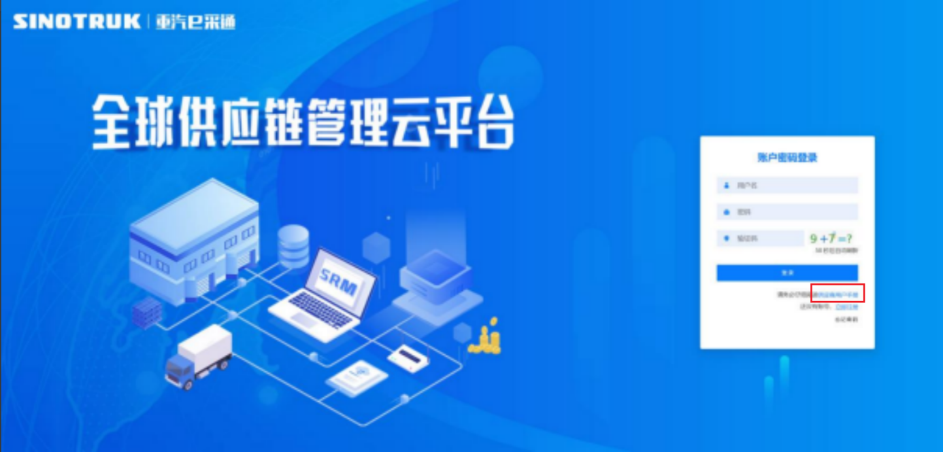

一、首次注册
1.点击立即注册

2.填写姓名、手机号码（没有注册过的），通过手机号接收验证码（区分大小写），点击完成后提示“注册成功，请重新登录”。同时系统自动给手机号发送短信，短信中告知登录账号及初始密码。需要使用此账号密码登录系统，进行供应商信息注册。


3.注册成功登录这个手机号码的账号进入系统，点击供应商注册

4.点击新增

- 按要求填写所有信息，注意非生产类要填写合作单位，最后提交审批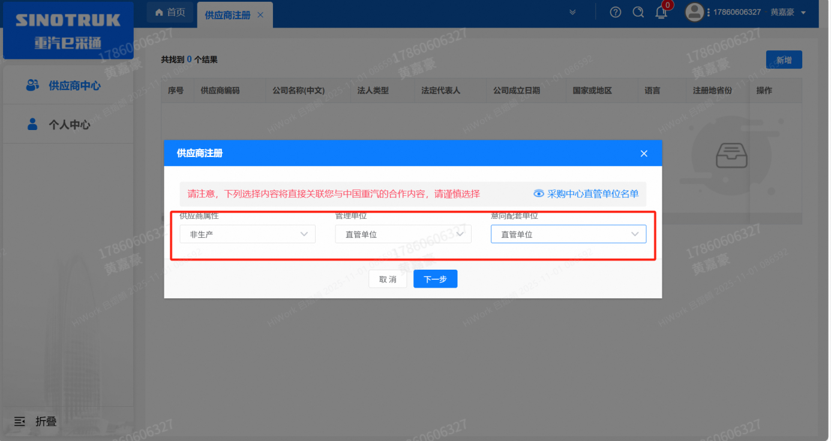
（非生产-直管-直管）

注：
- “项目名称”和“采购形式编号”见第一部分的“项目介绍”；
- 基本信息的填写尽可能完整，原则上要求供应商必须填写近三年财务指标情况；
- 管理单位选择【直管单位】、意向配套单位选择【直管单位】，配套能力“供货类别”填“直管单位非生产招标 / 服务 / 设备设施维保”，业务主管部门选择“制造工程部”。
- 维护近三年财务指标
1.供应商使用业务账号登录系统后，通过菜单路径：供应商中心→供应商变更→供应商财务数据变更管理，点击【发起变更】按钮，进入供应商财务数据变更填写界面。
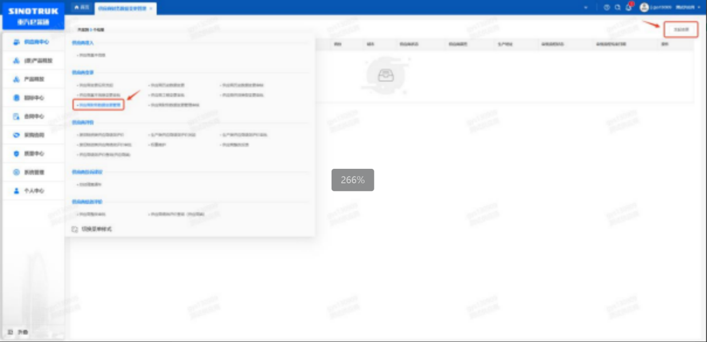

附件二 SRM系统供应商用户手册
系统网址：https://ecaitong.sinotruk.com:8012/
1.供应商应标
路径：招投标中心-非生产类招投标-供应商应标
点击应标，上传文件之后点击提交。


2、应标页面否为代理商请如实选择，若为代理商应标，请在应标后联系商务联系人

2.供应商投标
路径：招投标中心-非生产类招投标-供应商投标

点击投标按钮，进入详情页，输入投标报价并上传相应的附件。
注意：系统内的投标报价单位为“万元”，如开标现场发现填错报价，即直接淘汰。

3.供应商技术标澄清函
路径：招投标中心-非生产类招投标-供应商技术标澄清函
点击编辑按钮进入系统，上传技术标澄清函。
开标之后所有投标的供应商都可编辑提交，技术标入围之后 都不可编辑
4.供应商报价
路径：招投标中心-非生产类招投标-供应商报价
点击报价按钮进入报价详情界面，请在此轮报价起止时间内报价，否则无法报价。
5.供应商澄清报价
路径：招投标中心-非生产类招投标-供应商澄清报价
招标发起人接收建议价的同时会给供应商发送澄清报价，供应商在此界面进行澄清报价，点击编辑按钮进入澄清报价详细界面，输入价格并上传澄清函，之后点击提交。

6.供应商查看中标通知
路径：招投标中心-非生产类招投标-中标项目
点击查看进入查看中标项目详情


